2024-09-18

Ailton Lima Fernandes Filho

Guilherme Ataide Pires

Kaik Esmil Honorato dos Santos

**Union e Union All:**

**Significados e aplicações**

Os comandos do SQL UNION e UNION ALL são utilizados para obter dados de múltiplas tabelas em um banco de dados. O uso desses recursos é comum, considerando que a maioria dos bancos de dados tem muitas tabelas. Ambos são conhecidos como operadores de conjunto. Em SQL, os operadores de conjunto combinam os resultados de duas ou mais consultas em um único resultado.

O UNION combina os resultados de múltiplas consultas e remove duplicatas, ou seja, apenas linhas distintas serão retornadas, o que pode implicar em um maior custo de processamento, pois o SQL Server precisa comparar as linhas. Cada consulta que é combinada deve ter o mesmo número de colunas, com os mesmos tipos de dados e na mesma ordem.

Já o UNION ALL combina os resultados de múltiplas consultas sem remover duplicatas, ou seja, todas as linhas serão retornadas, incluindo as repetidas, resultando em uma execução mais rápida.

**Banco de dados:**

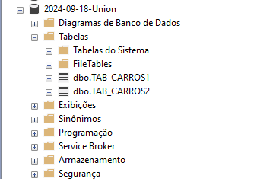

**Tabela Carros 1:**

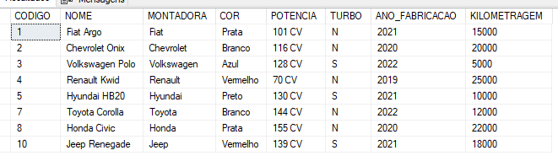

**Tabela Carros 2:**

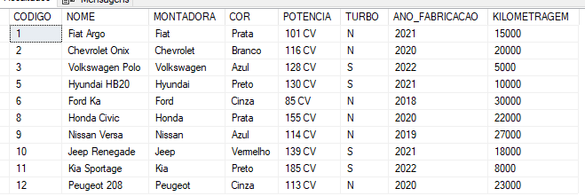

**Criação das Tabelas:**

CREATE TABLE TAB_CARRO (CODIGO INT NOT NULL PRIMARY KEY, NOME VARCHAR(50) NOT NULL, MONTADORA VARCHAR(50) NOT NULL, COR VARCHAR(50) NOT NULL, POTENCIA VARCHAR(50) NOT NULL, TURBO CHAR(1) NOT NULL, ANO_FABRICACAO INT NOT NULL, KILOMETRAGEM INT NOT NULL);

**Insert das Tabelas:**

INSERT INTO (NOME, MONTADORA, COR, POTENCIA, TURBO, ANO_FABRICACAO, KILOMETRAGEM) VALUES

('Fiat Argo', 'Fiat', 'Prata', '101 CV', 'N', 2021, 15000),

('Chevrolet Onix', 'Chevrolet', 'Branco', '116 CV', 'N', 2020, 20000),

('Volkswagen Polo', 'Volkswagen', 'Azul', '128 CV', 'S', 2022, 5000),

('Renault Kwid', 'Renault', 'Vermelho', '70 CV', 'N', 2019, 25000),

('Hyundai HB20', 'Hyundai', 'Preto', '130 CV', 'S', 2021, 10000),

('Ford Ka', 'Ford', 'Cinza', '85 CV', 'N', 2018, 30000),

('Toyota Corolla', 'Toyota', 'Branco', '144 CV', 'N', 2022, 12000),

('Honda Civic', 'Honda', 'Prata', '155 CV', 'N', 2020, 22000),

('Nissan Versa', 'Nissan', 'Azul', '114 CV', 'N', 2019, 27000),

('Jeep Renegade', 'Jeep', 'Vermelho', '139 CV', 'S', 2021, 18000),

('Kia Sportage', 'Kia', 'Preto', '185 CV', 'S', 2022, 8000),

('Peugeot 208', 'Peugeot', 'Cinza', '113 CV', 'N', 2020, 23000),

**Enunciados:**

**1) Una as duas tabelas de Carros (TAB_CARROS1 e TAB_CARROS2), mostrando apenas uma vez informações duplicadas.**

SELECT * FROM TAB_CARROS1

UNION

SELECT * FROM TAB_CARROS2

**2) Una as duas tabelas de Carros (TAB_CARROS1 e TAB_CARROS2), mostrando todas as informações presentes.**

SELECT * FROM TAB_CARROS1

UNION ALL

SELECT * FROM TAB_CARROS2

**3) Una as duas tabelas de Carros (TAB_CARROS1 e TAB_CARROS2), mostrando apenas uma vez informações duplicadas, porém mostre apenas os carros com o ano acima de 2020.**

SELECT * FROM TAB_CARROS1

WHERE ANO_FABRICACAO > 2020

UNION

SELECT * FROM TAB_CARROS2

WHERE ANO_FABRICACAO > 2020

**4) Una as duas tabelas de Carros (TAB_CARROS1 e TAB_CARROS2), mostrando todas as informações presentes, porém, apenas quando os carros forem turbo.**

SELECT * FROM TAB_CARROS1

WHERE TURBO = 'S'

UNION ALL

SELECT * FROM TAB_CARROS2

WHERE TURBO = 'S'